Mit SteelcoBelimed bringt Miele sein Geschäft mit Medizintechnik auf ein neues Level
- Zuständige Behörden haben Zusammenschluss genehmigt
- Das neue Unternehmen ist einer der größten Player auf dem globalen Markt
- Vier Produktionsstandorte sollen wachsende Nachfrage abdecken
Wals, 13. Juni 2024. – Es gibt einen neuen Anbieter für Reinigungs-, Desinfektions- und Sterilisationslösungen für Krankenhäuser und die Pharmaindustrie auf dem globalen Markt: SteelcoBelimed. Das Joint Venture ist aus dem Zusammenschluss der Steelco Group von Miele sowie den Belimed-Gesellschaften Infection Control und Life Science der Metall Zug Gruppe hervorgegangen. Das neue Unternehmen nimmt die operative Tätigkeit unter der Marke SteelcoBelimed ab sofort auf.
Die Genehmigung der zuständigen Behörden für das Joint Venture war zuvor erfolgt. Miele hält 67 Prozent und Metall Zug 33 Prozent an SteelcoBelimed über eine Holdinggesellschaft mit Sitz in Zug, Schweiz. Erklärtes Ziel des Familienunternehmens mit Hauptsitz in Gütersloh ist es, sein Geschäft mit gewerblichen Produkten, Anwendungen und Services deutlich auszubauen. „Das Professional-Geschäft von Miele hat seinen Umsatzanteil organisch und anorganisch von unter 15 Prozent vor einigen Jahren auf dann über 20 Prozent mit dem Joint Venture gesteigert. Aufgrund der Wachstumschancen, dem Fokus auf Innovation und Technologie sowie der unterschiedlichen Konjunkturzyklen ist es neben dem Geschäft mit Hausgeräten zu einer unverzichtbaren Säule für unsere Gruppe geworden“, erklärt Dr. Axel Kniehl, Geschäftsführer Marketing & Sales bei Miele und verantwortliches Geschäftsführungsmitglied für die Business Unit Professional.
Der Markt für medizintechnische Produkte wächst kontinuierlich, wie auch die Zahl der durchgeführten medizinischen Eingriffe. Entsprechend müssen mehr Instrumente wiederaufbereitet werden. Die Pharmaindustrie verzeichnet ebenfalls ein Wachstum. Hier gibt es eine starke Nachfrage nach neuen Produkten und kundenspezifischen Lösungen für eine sichere Produktionsumgebung.
SteelcoBelimed verfügt über vier Produktionsstandorte: zwei in Italien, einen in der Schweiz und einen in Slowenien. Das Joint Venture vereint die Belegschaften, die Stärken, das Know-how sowie die Ressourcen der Vorgängerunternehmen und will sich als innovativer Player in den Bereichen Klinik/Infection Control und Pharma/Life Science durchsetzen. Dabei profitiert das Gemeinschaftsunternehmen vom breiten Portfolio an technischen Geräten, digitalen Lösungen und kurzen Innovationszyklen.
„Wir wollen der Partner mit den kundenorientiertesten, innovativsten und zuverlässigsten Lösungen in der Branche sein“, erklärt Dr. Christian Kluge, verantwortlich für die Business Unit Professional bei Miele und in Personalunion CEO der SteelcoBelimed AG. „Wir bündeln unsere Kräfte und bringen Digitalisierung, Produkt-Performance und Nachhaltigkeit auf ein neues Level. Das Joint Venture wird darüber hinaus zu einer deutlich stärkeren Marktpräsenz in Europa, Amerika und Asien führen.“ Die Integrationsaktivitäten und Investitionen in Wachstum werden von Miele und Metall Zug mit gemeinsamen Finanzierungszusagen in Höhe eines dreistelligen Millionen-Euro-Betrags unterstützt.
Die Leitung von SteelcoBelimed übernehmen Führungskräfte von Miele, Steelco und Belimed. Neben Dr. Christian Kluge als CEO wurden folgende Positionen auf C-Level-Ebene definiert: Alessandro Caprara (Infection Control), Richard Haemmerli (Finance), Ralf Kretzschmar (Life Science) und Michael Krimpmann (Integration).
Vorsitzender des Verwaltungsrats ist Dr. Christian Kluge (Senior Vice President Miele Business Unit Professional), weitere Mitglieder sind Dr. Axel Kniehl, Dr. Stefan Breit (beide Geschäftsführer von Miele) sowie Martin Wipfli und Dr. Matthias Rey (Verwaltungsratspräsident bzw. CEO von Metall Zug).
Besuchen Sie auch die Website von SteelcoBelimed unter www.steelcobelimed.com.

Pressekontakt:
Petra Ummenberger
Telefon: 050 800 81551
petra.ummenberger@miele.com
Über das Unternehmen: Miele gilt als weltweit führender Anbieter von Premium-Hausgeräten, mit einem begeisternden Portfolio für die Küche, Wäsche- und Bodenpflege im zunehmend vernetzten Zuhause. Hinzu kommen Maschinen, Anlagen und Services für den Einsatz etwa in Hotels, Büros oder Pflegeeinrichtungen sowie in der Medizintechnik. Seit seiner Gründung im Jahr 1899 folgt Miele seinem Markenversprechen „Immer Besser“, bezogen auf Qualität, Innovativität, Performance und zeitlose Eleganz. Mit seinen langlebigen und energiesparenden Geräten unterstützt Miele seine Kundinnen und Kunden darin, ihren Alltag möglichst nachhaltig zu gestalten. Das Unternehmen befindet sich weiterhin in der Hand der beiden Gründerfamilien Miele und Zinkann und unterhält 15 Produktionsstandorte, davon acht in Deutschland. Weltweit arbeiten etwa 22.700 Menschen für Miele; der Umsatz betrug zuletzt ca. 5 Mrd. Euro. Hauptsitz ist Gütersloh in Westfalen.
Miele Österreich wurde 1955 gegründet und erreichte 2023 inklusive des Werks in Bürmoos einen Umsatz von rund 263 Mio. Euro
Zu diesem Text gibt es drei Fotos:
Foto 1: Die Geschäftsleitung von SteelcoBelimed: Alessandro Caprara, Ralf Kretzschmar, Dr. Christian Kluge, Richard Haemmerli, Michael Krimpmann (v.l.) (Foto: SteelcoBelimed)

Foto 2: Für Dr. Axel Kniehl, Geschäftsführer Marketing & Sales bei Miele, ist die Business Unit Professional die zweite unverzichtbare Säule neben den Hausgeräten. (Foto: Miele)

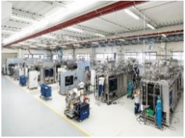
Foto 3: Produktion für die Pharmaindustrie im Werk in Riese Pio X (Foto: Steelco)

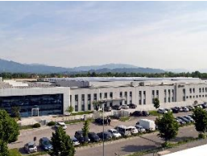
Foto 4: Steelco Werk in Riese Pio X (Foto: Steelco)

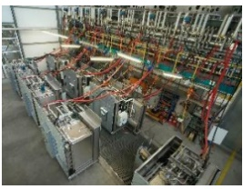
Foto 5: Qualitätskontrolle von Belimed-Sterilisatoren vor der Auslieferung an die Kunden (Foto: Belimed)

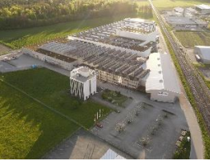
Foto 6: Belimed-Standort in Sulgen (Foto: Belimed)

